**Награды Российской Империи**

**Введение**

Поощрение как метод управляющего воздействия возник одновременно с зарождением государства. Применяемый наряду с принуждением и убеждением, этот метод государственного управления способен оказывать большое влияние на общественные отношения, в некоторой степени может устранять и компенсировать негативные тенденции в развитии социума и государства, стимулировать социально-правовую активность граждан и организаций.

Среди форм поощрения, установленных и признаваемых государством, наиболее почетное место отводится государственным наградам. В течение всего периода существования российской государственности ее непременным атрибутом являются государственные награды. Зародившись как княжеские и царские пожалования за верную службу и заслуги, российские государственные награды постепенно приобрели западноевропейские черты, сохранив отчасти и самобытный демократизм, присущий отечественным наградам XV–XVII веков. Сложное и противоречивое развитие наградной системы в императорской России, формально прерванное революционными событиями 1917 года и последовавшей за ними гражданской войной, заложило основу богатых наградных традиций России. Эти традиции как наследство были восприняты советской наградной системой, а с 1992 года – наградной системой РФ.

Государственные награды современной России отражают политико-правовые изменения, произошедшие в 1990-х годах, и одновременно являются своеобразным зеркалом многовекового развития российского общества и государства. Иерархически выстроенная система государственных наград формализует основные ценности современного общества, закрепляя их в статутах (положениях) государственных наград как определенные заслуги. Вознаграждая государственными наградами за эти заслуги, Российское государство поддерживает, укрепляет и актуализирует социальные ценности, побуждает граждан к общественно полезной деятельности.

Актуальность темы исследования обусловлена большим социально-правовым значением государственных наград в деле поощрения граждан за общественно полезную деятельность, значительной ролью государственных наград в развитии российской государственности и определении приоритетов развития российского общества.

Орденами награждаются "...все духовные, военные, гражданские и придворные чины; чужестранных государей и владетельных князей фамилии; служащие дворяне, имеющие и не имеющие чинов, равно и не служащие бесчиновные, если они окажут отличные заслуги; частные лица из иностранных, когда, оказав на деле усердие и доброхотство к Государству Российскому, тем самым обратят на себя внимание и признательность главы онаго; купцы и лица других званий, когда особыми заслугами сделаются достойными сей награды".

Порядок старшинства:

* Орден Андрея Первозванного

* Орден Екатерины

* Орден Владимира 1-й степени

* Орден Александра Невского

* Орден Белого Орла
* Орден Владимира 2-й степени

* Орден Анны 1-й степени

* Орден Станислава 1-й степени

* Орден Владимира 3-й степени

* Орден Владимира 4-й степени

* Орден Анны 2-й степени

* Орден Станислава 2-й степени
* Орден Анны 3-й степени
* Орден Станислава 3-й степени
* Орден Анны 4-й степени

Старшинство орденов Георгия и Ольги установлено не было.

Описание:

До 1826 получение рус. ордена любой степени давало награждённому право потомственного дворянства. Затем были введены ограничения для лиц купеческого сословия. В 1845 и 1855 было установлено, что право потомственного дворянства даёт награждение орденами первых степеней или орденами Георгия и Владимира всех степеней, а награждение орденами других степеней — только личное дворянство.

Знаки орденов 1-й степени носили на широкой ленте через правое плечо (знаки орденов Александра Невского, Белого Орла и Анны — через левое плечо) со звездой на левой стороне груди (звезда ордена Анны на правой стороне груди). Знаки орденов 2-й степени носили на шее (знаки орденов Георгия и Владимира со звездой на левой стороне груди). Знаки орденов Георгия и Владимира 3-й степени носили на шее, а орденов Анны и Станислава 3-й степени и Георгия и Вла­димира 4-й степени — на груди. Знак ордена Анны 4-й степени награждённые носили на холодном оружии.

До 1797 награждённый мог украсить свои знаки отличия любым числом драгоценных камней. С 1797 знаки и звёзды орденов, украшенные бриллиантами или алмазами, стали особой степенью награды. С 1845 на орденах, которыми награждались лица нехристианского вероисповедания, изображения святых и их монограммы заменялись изображениями государственного герба. При этом на звёздах орденов Андрея Первозванного и Белого Орла девиз не помещался. В 1828—74 как особая степень пожалования к звёздам и знакам орденов Анны и Станислава 1-й и 2-й степени добавлялась корона. С 1855 к существовавшим знакам и звёздам орденов за военные подвиги (за исключением ордена Георгия) добавлялись скрещённые мечи, помещённые на знаках орденов Андрея Первозванного и Белого Орла в верхней части под короной, а на знаках всех остальных орденов и на всех звёздах к орденам — в центре.

По статутам орденов все награждённые вносили в государственное казначейство определенные денежные суммы (в зависимости от награды), предназначавшиеся для выдачи пенсий некоторым нуждающимся кавалерам орденов. От денежных уплат освобождались только лица, награждённые орденом Георгия и Золотым оружием.

Особыми знаками отличия, близкими по значению к орденам, в России являлись золотые кресты, которыми награждались в конце 18 — начале 19 в. офицеры — участники взятия Очакова (1788), Измаила (1790), Базарджика (1810), а также сражавшиеся при Прёйсиш-Эйлау (1807), но не награждённые орденами. Эти награды носились на ленте ордена Георгия.

**Орден Святого Апостола Андрея Первозванного**

Высший орден Российской Империи имел одну степень.

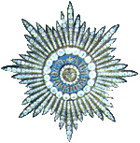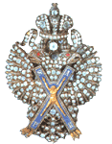

*Звезда Ордена с бриллиантами Знак Ордена с бриллиантами*

Девиз: "За Веру и Верность"

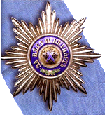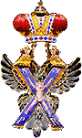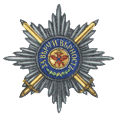

*Звезда на ленте Знак Ордена Звезда Ордена с мечами*

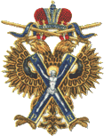

*Знак Ордена с мечами*

Точная дата утверждения ордена неизвестна. Предполагается, что это произошло между 1697 и 1699 г. выбор патрона ордена объясняется церковной легендой о проповеди христианства на русских землях апостолом Андреем. Статут 1720 г. называл главой ордена царя, но сам Петр I был только шестым по счету кавалером ордена и принял его в награду в 1703 г. за взятие шведских судов в устье Невы из рук первого кавалера 1969 г. генерал-адмирала Ф.А.Головина

Статут отмечал неразумность награждения орденами малолетних, и в соответствии с этим цесаревич Алексей Петрович получил орден только в день свадьбы, а Петр II по молодости и вовсе не попал в список кавалеров. Но, начиная с Иоанна VI Антоновича уже каждый новорожденный младенец мужского пола в доме Романовых становился кавалером этого ордена. Павел I в "Установлении об орденах" регламентировал порядок награждения, и с тех пор великие князья получали орден при крещении, а князья императорской крови - по достижении совершеннолетия. Пожалование ордена Св. Андрея Первозванного делало награжденного также кавалером орденов Св. Александра Невского, Белого Орла и первых степеней Св.Анны и Св.Станислава.

Согласно статута, кавалером ордена Св. Андрея Первозванного могли стать только лица "благородного, знатного, графского или княжеского звания и беспорочного происхождения". Это был орден коронованных особ и первых лиц государства , в связи с чем все кавалеры ордена считались "в третьем классе чинов, хотя бы по службе находились и ниже сей степени"

Знаком ордена был косой "андреевский" крест синей эмали с изображением распятого святого. На концах креста располагались буквы SAPR ("Sanctus Andreas Patronus Russiae", т.е. "Св.Андрей покровитель России". Крест был наложен поверх увенчаного коронами двухглавого орла, на оборотной стороне помещен девиз "За Веру и Верность"

Орден Св.Андрея Первозванного единственный из всех русских орденов имел цепь, которая надевалась вместо голубой ленты в особо торжественных слцчаях.

Ордена Св.Андрея Первозванного и Св.Александра Невского жаловались в двух видах - простом и украшенном бриллиантами. Последнее означало высшую степень ордена.

**Орден Святого Александра Невского**

Учрежден в нач. 1725 г.

Имел одну степень.

Девиз: "За Труды и Отечество"

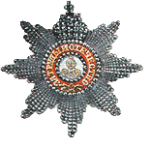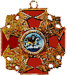

*звезда с бриллиантам знак ордена (один из первых вариантов)*

Был задуман Петром I, но он не успел осуществить свои намерения, и первые пожалования состоялись 26 мая 1725 г., в день свадьбы цесаревны Анны Петровны с герцогом Голштейн-Готторпским Карлом-Фридрихом

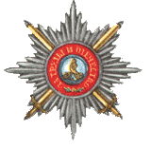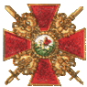

*звезда с мечами* *знак ордена с мечами*

На медальонах креста находились изображения святого на коне, благославляемого выходящей из облаков рукой, и вензель святого SA. Лента красная, одноцветная.

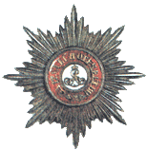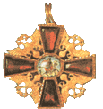

Более поздний вариант звезды и знака ордена. Задумывался орден, как чисто военный, но с самого начала выдавался и гражданским лицам, но только высшим.

**Орден Святого Великомученика и Победоносца Георгия**

Учрежден 26 ноября 1769 г.

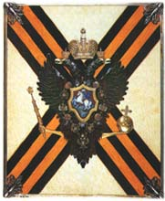

Имел 4 степени.

Девиз: "За Службу и Храбрость"

*задняя крышка переплета Статута Ордена*

Орден учрежден Императрицей Екатериной II и давался только как награда за военные подвиги. Павел I прекратил пожалование ордена, которое возобновилось с вступлением на престол Александра I.

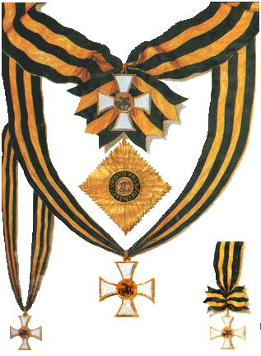

До 1855 г. орден 4-й степени служил одновременно и знаком выслуги лет. После 1855 г. роль знака выслуги перешла к ордену Св. Равноапостольного князя Владимира 4-й степени. Получение ордена Св.Георгия любой степени делало награжденного потомственным дворянином.

В статуте ордена указывалось *:"Ни высокий род, ни прежние заслуги, ни полученные в сражении раны не принимаются в уважение при удостоении к ордену Св. Георгия за воинские подвиги; удостаивается единственно тот, кто не только обязанность свою исполняет во всем по присяге, чести и долгу, но сверх сего ознаменовал себя в пользу и славу Российского оружия особенным отличием..."* Положением об ордене предписывалось: "Сей орден никогда не снимать, ибо заслугами оный приобретается".

Знаки ордена подразделяются на

большой крест 1-й и 2-й степеней и

малый 3-й и 4-й степеней

Белый эмалевый крест с расширяющимися концами и незаполненными углами имел на медальонах Московский герб (на розовом фоне Святой на коне, поражающий дракона) и вензель из букв СГ (Св.Георгий). Золотая прямоугольная (ромбовидная) звезда принадлежала обоим высшим степеням. Девиз "За Службу и Храбрость" окружал на ней такой же вензель. На ленте чередовались черные и желто-оранжевые полосы. Большой золотой крест 1-й степени, закрепленный на надетой через плечо ленте, носился у левого бедра, а золотая ромбовидная звезда - на левой стороне груди. Орден 2-й степени также состоял из звезды, носившейся на левой стороне груди, и большого креста, надеваемого на узкой ленте на шею. Малый крест 3-й степени носили на шее, а 4-степени - на груди.

С 11 апреля 1849 г. имена георгиевских кавалеров стали заноситься на специальные мраморные доски, размещенные на стенах Георгиевского зала Большого Кремлевского дворца.

первым кавалером ордена Св.Георгия 1-й степени стал 27 июля 1770 г. генерал-аншеф граф П.А.Румянцев-Задунайский за блестящую победу при Ларге в русско-турецкой войне 1768-1774 гг. (чины и титулы здесь и далее указаны на время получения ордена). Орден Св. Георгия 2-й степени одновременно с ним получили: генерал-квартирмейстер Ф.В.Боур, генерал-поручик П.Г.Племянников и генерал-поручик князь Н.В.Репнин. Первым кавалером ордена Св.Георгия 3-й степени стал подполковник Ф.И.Фабрициан, награжденный 8 декабря 1769 г. за взятие города Галаца на Дунае. Первым кавалером ордена Св.Георгия 4-й степени стал 3 февраля 1770 г. премьер-майор Р.Паткуль.

За 148 лет существования ордена Св.Георгия было награждено: 1-й степенью - 25 человек, в том числе в России: оба младших сына Николая I - в.к. Николай Николаевич и в.к. Михаил Николаевич, генерал-аншеф граф А.Г.Орлов, генерал-аншеф граф П.И.Панин, генерал-аншеф князь В.М.Долгоруков-Крымский, генерал-фельдмаршал князь Г.А.Потемкин-Таврический, генерал-аншеф граф А.В.Суворов-Рымникский, адмирал В.Я.Чичагов, генрал-аншеф князь Н.В.Репнин, генерал-фельдмаршал князь М.И Голенищев-Кутузов-Смоленский, генерал-от-инфантерии граф М.Б.Барклай-де-Толли, генерал-от-кавалерии граф Л.Л.Беннигсен, генерал-фельдмаршал граф И.Ф.Паскевич-Эриванский, генерал-от-инфантерии граф И.И.Дибич-Забалканский.

2-й степени - 121 человек,

3-й степени - 653 человека и

4-й степени - более 6 тысяч человек.

Полных кавалеров ордена Св.Георгия было четверо:

князь М.И.Голенищев-Кутузов-Смоленский

князь М.Б.Барклай-де-Толли

граф И.И.Дибич-Забалканский

граф И.Ф.Паскевич-Эриванский

Генералиссимус князь А.В.Суворов был кавалером орденов Св.Георгия 1-й, 2-й и 3-й степеней

18 августа 1813 г. после победы над французами под Кульмом прусский король Фридрих-Вильгельм III приказал наградить всех участвовавших в сражении русских офицеров и солдат так называемым Кульмским крестом, знаки которого, напоминавшие по форме орден Железного креста, изготавливались прямо на поле сражения из трофейных кирас и металлических обшивок зарядных ящиков. Всего было награждено около 10 тысяч человек.

В 1807 г. учрежден «Знак отличия Военного ордена» для награждения солдат, матросов и унтер-офицеров, представлявший собой серебряный номерной крест (без обозначения степени) на георгиевской ленте. Совершивший несколько подвигов с 1833 г. получал право на бант при ленте. «Знак отличия Военного ордена» № 1 получил унтер-офицер Кавалергардского полка Е. И. Митрохин, отличившийся в бою с французами под Фридляндом 2 июня 1807 г. В том же году за спасение офицера получила орден легендарная «кавалерист-девица» Н. А. Дурова.

«Знак отличия Военного ордена» в период русско-французских войн получили свыше 41 тысячи человек, в том числе 6783 человека за Отечественную войну 1812 г. В период Крымской войны 1853—1856 гг. были награждены 24 150 человек, в русско-турецкую войну 1877 — 1878 гг. — 46 тысяч человек, русско-японскую войну 1904—1905 гг. — 87 тысяч человек.

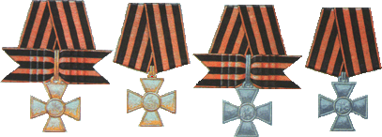

В 1856 г. были установлены 4 степени «Знака отличия Военного ордена», 1-я и 2-я с золотыми крестами, 3-я и 4-я — с серебряными. Нумерация была начата снова по каждой степени. Награжденные нижние чины армии и флота никогда не рассматривались, как кавалеры ордена Св. Георгия; они лишь числились при ордене. Однако награждение крестом давало ряд преимуществ и льгот (повышение жалования, изъятие от телесных наказаний, исключение из податного сословия и т. д.). В 1913 г. «Знак отличия Военного ордена» был переименован в Георгиевский крест. К 1917 г. число награжденных Георгиевскими крестами всех степеней превысило 1366 тысяч человек.

В 1869 г. к ордену св. Георгия было приравнено Золотое оружие «За храбрость» с георгиевским темляком (лентой) и Георгиевским крестом на эфесе, введенное для награждения генералов, адмиралов, штаб- и обер-офицеров. Позднее такое оружие получило наименование Георгиевского.

**Орден Святого Равноапостольного князя Владимира**

Учрежден 22 сентября 1782 г.

Имел 4 степени: орден 1 и 2 ст. имел звезду

Девиз: "Польза, Честь и Слава"

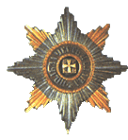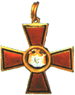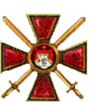

Звезда Ордена Знак Ордена Знак ордена с мечами

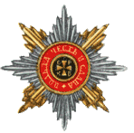

Звезда Ордена с мечами

Орден учрежден Екатериной II как награда за отличия на государственной службе.

Орден 1-й и 2-й степеней имел звезду, на которой вокруг золотого крестика с сокращенным наименованием Ордена СРКВ в углах находился девиз "Польза, Честь и Слава"

Ордена 3-й и 4-й степеней вначале также были одной величины и представляли собой крест темно-красной эмали с черной каймой и имели на лицевой стороне изображение на черном фоне горностаевой мантии с вензелем СВ, на другой стороне дата учреждения ордена.

Орден 4-й степени с надписью "35 лет" с 1782 г. служил знаком выслуги в гражданских чинах. а с 1855 г. - и на военной службе, когда к нему перешла от ордена Св. Георгия роль знака выслуги в офицерских чинах с надписями

"25 лет" - для армии,

"18 кампаний" - для флота

"20 кампаний" - для моряков, не участвовавших в сражениях.

Ордена для военных имели банты на лентах

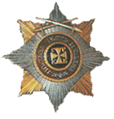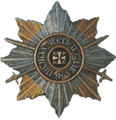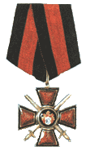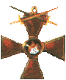

*звезда и знак ордена, если*

*предыдущая степень была*

*получена за военные заслуги*

*вариант исполнения*

**Орден (женский) Святой Великомученицы Екатерины**

Учрежден в 1714 г.

Степени ордена: 1 - знак ордена и звезда к нему, 2 - только знак ордена

Девиз: "За Любовь и Отечество"

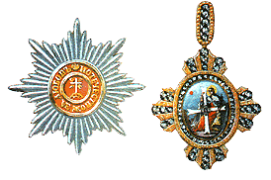

*орден знак ордена*

Орден задуман Петром I вскоре после окончания неудачного Прутского похода (1711) и первоначально назван орденом освобождения, который должен был увековечить заслуги Екатерины Алексеевны, способствовавшей тому, что окружение, в которое попала армия Петра, не закончилась полной катастрофой. Петр вынужден был заключить мир на весьма невыгодных для России условиях. Это спасло царя и его 38-тысячное войско от плена, а за драгоценности Екатерины, полученные визирем, командовавшим турецкой армией в 188 тысяч человек, пришлось вскоре поплатиться головой.

24 ноября 1714 г. Петр I в торжественной обстановке возложил орденские знаки на Екатерину. Статут предусматривал принятие в орден кроме принцесс царской семьи 12 дам большого креста и 94 кавалерственных дам малого креста, но до самой смерти Петра I Екатерина оставалась единственной обладательницей ордена и впервые пожалования произвела после вступления на престол.

Павел I установил окончательную редакцию статута и главой ордена пожизненно оставалась императрица, хотя бы и овдовевшая. По "Установлению об орденах" великие княжны получали орден при крещении, а княжны императорской крови - по достижении совершеннолетия.

Всего орден был выдан 734 раза. в том числе и одному мужчине - сыну князя А.Д.Меньшикова Александру за слишком застенчивый женский характер.

На овальном медальоне в центре креста была изображена сидящая святая , держащая перед собой белый крест; на перекрестие наложен маленький бриллиантовый крестик, а в углах помещены буквы DSFR (Domine, Salvum Fac Regem, т.е. "Господи, спаси царя"). На оборотной стороне изображена чета орлов, истребляющих змей у подножия руин башни, на которой находится гнездо с птенцами. В верхней части медальона надпись "Munia comparis" ("Трудами сравнивается с супругом").

Орден носился на белой ленте (после 1797 г. на красной ленте с серебряной каймой). Над знаками ордена обеих степеней лента образовывала большой бант, на котором были вышиты слова девиза "За Любовь и Отечество". Они повторялись и на звезде, принадлежащей старшей степени ордена

**Орден Святой Анны**

Учрежден в 1735 г.

Имел 4 степени

Девиз: "Любящим правду, благочестие. верность"

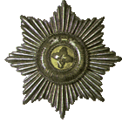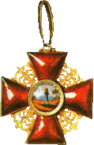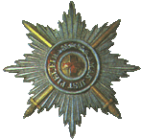

*Звезда ордена 1-й ст. Знак ордена Звезда ордена с мечами*

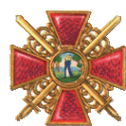

*Знак ордена с мечами*

Орден Святой Анны утвержден герцогом Голштейн-Готторпским Карлом-Фридрихом, отцом будущего императора Петра III в память своей жены Анны Петровны. Для орденского девиза он заимствовал надпись первоначальных букв имени своей супруги A.Y.P.F., т.е. "Анна, Императора Петра Дщерь", которые расшифровывал как "Любящим правду, благочестие. верность" (Amantibus, Yustitian, Pietatem, Fidem).

С 1742 г. гроссмейстер ордена (сын Карла-Фридриха Петр-Ульрих) находился в России; по указу тетки, императрицы Елизаветы Петровны, он был признан наследником престола, и в 1761 г. стал императорм с именем Петра III Федоровича. После переворота 1762 года, приведшего к власти его жену Екатерину II Алексеевну, и гибели Петра III герцогство Голштинское унаследовал их сын, великий князь Павел Петрович, который и стал новым гроссмейстером ордена Святой Анны. В это время орденом награждались преимущественно русские подданные, но официально он оставался иностранным. В состав российских орденов он был включен после вступления на престол Павла I.

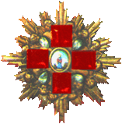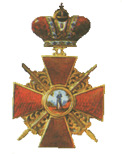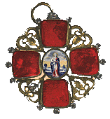

*знак ордена с Императорской финифтяный крест*

*короной и мечами для шпаги*

Первоначально орден разделялся на 3 степени, причем знак 3-й степени предназначался для военных и носился в виде финифтяного крестика на эфесе шпаги. Знак 1-й степени был выполнен в виде звезды, на которой помещался девиз вокруг изображения креста. лента красная с желтой каймой. С 1815 г. 3-я степень стала именоваться 4-й, а ее место занял крест, тоже предназначенный для награждения военных и получивший в 1828 году бант на ленте.

1 ст. - для ношения ленты через плечо со звездой

2 ст. - для ношения на шее

3 ст. - для ношения в петлице

4 ст. - для ношения на шпаге

Орден давался, как и орден Владимира, и за военные подвиги и за выслугу 35 лет.

**Орден Святой Равноапостольной княгини Ольги**

Учрежден в 1913 г.

Имел 3 степени.

Этим орденом 2-й степени в 1916 г. была награждена В.Н.Панаева, потерявшая в сражениях 1-й Мировой войны трех своих сыновей-офицеров.

**Принятые в России (иностранные)**

**Орден Святого Станислава**

Учрежден 5 мая 1765 г.

С 17 ноября 1831 г. - российский Орден.

Девиз: "Награждая поощряет"

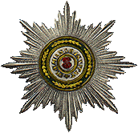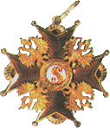

*Звезда и знак Ордена*

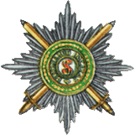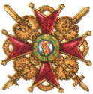

*Звезда и знак Ордена с мечами*

Орден Святого Станислава учрежден польским королем Станиславом Августом Понятовским в память его патрона. После раздела Речи Посполитой пожалование ордена было прекращено. Александр I начал жаловать орден польским уроженцам и 1 декабря 1815 г. утвердил статут, по которому орден был разделен на четыре степени. 17 ноября 1831 г. Николай I причислил орден к российским орденам, а 28 мая 1839 г. по новому статуту четвертая степень была упразднена.

Орден имел форму мальтийского креста с шариками на концах и дужками, перекрывающими прогибы с накладными двуглавыми орлами между лучами креста, заменившими в России помещаемых на ордене прежде польских одноглавых орлов. В центре креста был размещен вензель из двух S (св. Станислав). Девиз ордена "Peaemiando incitat" ("Награждая поощряет"). Лента ордена красная с двойной белой каймой. В случае награждения иностранцев 2-я степень. так же, как и 1-я степень, имела звезду.

В 1874 г. отменено награждение орденом Станислава с императорской короной.

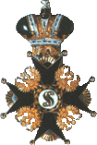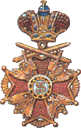

**Орден Белого Орла**

Учрежден 1 ноября 1705 г.

Девиз: "За Веру, Царя и Закон"

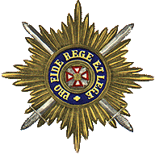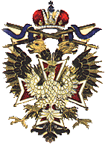

Орден Белого Орла учрежден 1 ноября 1705 г. королем и курфюрстом саксонским Августом II во время свидания со своим союзником - русским царем Петром I. Первыми награжденными стали немногочисленные магнаты, еще сохранявшие верность Августу II в то время уже фактически лишенному власти в Польше, которая перешла к ставленнику шведов Станиславу Лещинскому. При одной из следующих встреч с русским царем (в Мекленбурге 30 ноября 1712 г.) Август II возложил на Петра I знаки ордена Белого Орла в ответ на пожалование ему ордена Св. Андрея Первозванного. В XVIII в. ордена Белого Орла были удостоены многие русские вельможи.

После разделов Речи Посполитой орден Белого Орла был в 1815 г. официально восстановлен Александром I для награждения жителей Царства Польского, находившегося в династической унии с Россией. После Польского восстания 1830-31 гг. император Николай I включил орден в состав российских орденов. При этом на орденском знаке польская корона была заменена российской и орденский крест, с белым одноглавым орлом, помещен на двуглавом орле. Основанием знака ордена стал красный крест, на котором был помещен двуглавый орел, а над ним мечи и корона. Звезда ордена золотая с медальоном голубого цвета с изображенным на нем маленьким белым крестом и девизом "Pro Fide, Rege et Lege". Лента ордена темно-голубая.

**Святого Иоанна Иерусалимского**

Принят к награждению Павлом I в 1798 г. После смерти Павла награждение прекращено

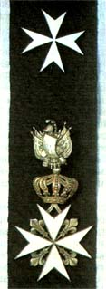

*Звезда, лента и знак Ордена*

**Заключение**

Все награды уникальны и интересны. Их обязаны знать «в лицо» каждый гражданин и гордиться ими. Изучая их происхождения, мы изучаем нашу историю, нашу гордость. Учитывая то, какими трудами они доставались людям, мы должны с уважением относиться к героям нашей страны, которых к сожалению осталось очень мало.

**Список литературы**

* Дворянские роды Российской Империи. Том 1. Князья. СПб.,1993
* Журнал «Обозреватель - Observer», N 11; 2001
* Журнал «Обозреватель - Observer», N 12, 2001
* Журнал «Обозреватель - Observer», N 1, 2002.
* С.В.Волков. Русский офицерский корпус. М.,1993
* Советская военная энциклопедия,М.1978, т.6